

**SDD**

**System**

**Design Document**

**HELPSELLER**

Revision History

| **DATA** | **VERSIONE** | **DESCRIZIONE** | **AUTORI** |
| --- | --- | --- | --- |
| 16/11/2021 | 0.1 | Introduzione e design goal | Team Members |
| 19/11/2021 | 0.2 | Architettura del sistema proposto, Decomposizione in sottosistemi, aggiunta di tutte le gestioni | Team Members |
| 20/11/2021 | 0.3 | Mapping hardware/software | Daniele Iervolino, Giovanni Aquaro |
| 24/11/2021 | 0.4 | Specifica dei dati persistenti e Controllo degli accessi e sicurezza | Antonio Abate Chechile |
| 25/11/2021 | 0.5 | Controllo flusso globale e Condizioni limite | Marco Esposito, Antonio Abate Chechile |
| 25/11/2021 | 0.5 | Aggiunta dei servizi dei sottosistemi | Marco Esposito, Giovanni Aquaro |
| 25/11/2021 | 0.5 | Aggiunta del glossario | Antonio Abate Chechile |
| 26/11/2021 | 0.6 | Revisione | Marco Esposito, Giovanni Aquaro |

Coordinatori del Progetto

| **Top Manager** | **Prof.ssa F. Ferrucci** |
| --- | --- |
| **Project Managers** | **Caccioppoli Mario, De Matteo Antonio** |

Partecipanti

| **Partecipante** | **Matricola** |
| --- | --- |
| Mario Caccioppoli | 0522500767 |
| Antonio De Matteo | 0522501035 |
| Daniele Iervolino | 0512104975 |
| Francesco Ciampa | 0512103910 |
| Antonio Abate Chechile | 0512103670 |
| Marco Esposito | 0512106946 |
| Giovanni Aquaro | 0512105317 |
| Olexiy Lysytsya | 0512108083 |

**Sommario**

**1. Introduzione** **6**

**1.1 Obiettivo del Sistema** **6**

**1.2 Design Goals** **7**

**1.3 Definizioni, Abbreviazioni e Acronimi** **13**

**1.4 Riferimenti** **15**

**1.5 Panoramica** **15**

**2. Architettura del Sistema Corrente** **16**

**3. Architettura del Sistema Proposto** **16**

**3.1 Panoramica** **16**

**3.2 Decomposizione dei Sottosistemi** **17**

**3.2.1 Gestione Registrazione** **17**

**3.2.2 Gestione Autenticazione** **18**

**3.2.3 Gestione Account** **19**

**3.2.4 Gestione Recensioni** **20**

**3.2.5 Gestione Prodotti** **22**

**3.2.6 Gestione Ordini** **23**

**3.2.7 Gestione Vendite** **24**

**3.3 Mapping Hardware/Software** **26**

**3.3.1 Component Diagram** **26**

**3.3.2 Deployment Diagram** **27**

**3.4 Gestione dei Dati Persistenti** **28**

**3.5 Controllo degli Accessi e Sicurezza** **28**

**3.6 Controllo Flusso Globale del Sistema** **30**

**3.7 Condizione Limite** **31**

**4. Servizi dei Sottosistemi** **37**

**4.1 Gestione Registrazione** **37**

**4.2 Gestione Autenticazione** **37**

**4.3 Gestione Account** **38**

**4.4 Gestione Recensioni** **39**

**4.5 Gestione Prodotti** **40**

**4.6 Gestione Ordini** **41**

**4.7 Gestione Vendite** **42**

**5. Glossario** **43**

# **1.** **Introduzione**

## **1.1** **Obiettivo del Sistema**

Il sistema che si vuole realizzare ha come scopo di mettere a disposizione al gruppo Unilever una piattaforma semplice ed affidabile che dia alle varie aziende al suo interno la possibilità di essere in contatto diretto con la rete di distribuzione, in particolare con i distributori, eliminando la figura terza d’intermediazione come agente di commercio o agenzie esterne.  
Potranno usufruire della piattaforma HelpSeller l'amministratore,che gestirà i profili delle aziende, l’azienda, che potrà inserire i prodotti nella propria area utente e fissare i prezzi, i distributori che vogliono ordinare i prodotti delle aziende. Il sistema dovrà permettere le seguenti funzionalità:

**1.** Gestione della registrazione degli account “Azienda” da parte dell’Amministratore di Piattaforma e autonoma degli account “Distributore” da parte dei distributori;

**2.** Gestione dell’autenticazione per gli utenti che usano il sistema;

**3.** Gestione dell’account per permettere agli utenti di modificare i dati inerenti alla propria area utente;

**4.** Gestione dei prodotti per aggiungere, rimuovere, modificare, visualizzare uno o più prodotti, ma anche applicare o rimuovere sconti ai prodotti ;

**5.** Gestione degli ordini effettuati e ricevuti;

**6.** Gestione delle recensioni sui prodotti ordinati;

**7.** Gestione delle vendite delle singole aziende;

## 

## 

## 

## 

## 

## 

## **1.2** **Design Goals**

| **Rank/ Priorità** | **ID Design Goals** | **Descrizione Design**  **Goals** | **Categoria** | **Origine** | **Trade Off** |
| --- | --- | --- | --- | --- | --- |
| **1** | DG_1  Tempi di Risposta | Il sistema Helpseller deve garantire un tempo di risposta non superiore ai 5 secondi. La velocità può essere soggetta a variazioni in base alla comunicazione client/server. | Performance | RNF_3.5 - Tempi di risposta brevi | Tempi di risposta vs Robustezza: per garantire la robustezza, ovvero per agevolare  l’utente in presenza di mancati inserimenti di dati o in presenza di un qualsiasi errore, i tempi di risposta verranno abbreviati. |
| **2** | DG_2  Throughput | Il sistema Helpseller deve garantire l'accesso contemporaneo da parte di almeno 10000 utenti ed essere in grado di soddisfare la mole di richieste relative a tali utenti. | Performance | RNF_3.2 - Navigazione Concorrente |  |
| **3** | DG_3  Memoria | Il sistema Helpseller utilizza un database relazionale per memorizzare tutti i dati. Quest’ultimo deve garantire, al crescere della quantità di dati, "alte prestazioni". | Performance | RNF_3.3 - Quantità dei dati | Memoria vs Tempi di risposta: per ottimizzare il tempo di risposta del sistema si può ricorrere all'utilizzo di spazio aggiuntivo e strategie che mirano a mantenere elevate prestazioni |
| **4** | DG_4  Robustezza | Il sistema Helpseller deve garantire che i dati presenti nel database non vengano alterati a seguito di input immessi dall'utente. In tal caso verranno generati messaggi di errore che notificano l'incorrettezza dei dati. | Dependability | RNF_2.1 -  Sicurezza delle informazioni |  |
| **5** | DG_5  Affidabilità | Il sistema Helpseller deve produrre esattamente l'output atteso in seguito ad una richiesta da parte dell'utente. | Dependability | RNF_2.2 -  Affidabilità delle operazioni |  |
| **6** | DG_6  Disponibilità | Il sistema Helpseller deve garantire il servizio costantemente per permettere agli utenti di usufruirne in qualsiasi momento ad eccezione dei periodi di manutenzione. | Dependability | RNF_3.4 -  Disponibilità |  |
| **7** | DG_7  Fault Tolerance | Il sistema Helpseller deve garantire il servizio anche in caso di guasti ed errori. | Dependability | RNF_2.2 -  Affidabilità delle operazioni |  |
| **8** | DG_8  Sicurezza | Il sistema Helpseller deve tutelare le informazioni sensibili presenti al suo interno evitando che utenti non autorizzati possano accedervi.  Questo avviene tramite l’utilizzo di un form di autenticazione che permetterà solo agli utenti registrati al sistema di poter usufruire delle funzionalità ad essi concesse. | Dependability | RNF_2.1 -  Sicurezza delle informazioni |  |
| **9** | DG_9  Estendibilità | Il sistema Helpseller deve essere predisposto all'inserimento di nuove funzionalità senza che le altre parti del sistema debbano essere modificate. | Maintenance | RNF_4.2 -  Estendibilità |  |
| **10** | DG_10  Modificabilità | Il sistema Helpseller deve garantire la modifica delle funzionalità in modo semplice, senza cambiare l'intera struttura. | Maintenance | RNF_4.1 -  Manutenibilità |  |
| **11** | DG_11  Portabilità | Il sistema Helpseller deve garantire la portabilità tramite l'utilizzo di una struttura responsive. | Maintenance | RNF_3.1 -  Sistema Responsive |  |
| **12** | DG_12  Leggibilità | Il sistema Helpseller deve garantire la leggibilità del codice da parte di sviluppatori esterni, utilizzando convenzioni e pattern specifici. | Maintenance | RNF_4.1 -  Manutenibilità |  |

## **1.3** **Definizioni, Abbreviazioni e Acronimi**

Vengono riportati di seguito alcune definizioni presenti nel documento corrente:

**● Sottosistema**: Parte in cui viene suddiviso il Sistema per eseguire una decomposizione funzionale.

● **Design Goals**: Obiettivi del Design, qualità su cui deve essere focalizzato il sistema.

● **Dati Persistenti**: Dati che sopravvivono all'esecuzione del programma che li ha creati e che dunque vengono salvati.

● **Mapping Hardware/Software**: Studio della connessione tra parti Hardware, cioè fisiche, e parti Software, cioè computazionali, durante l’esecuzione del Sistema.

● **Condizioni Limite**: Studio del comportamento del Sistema quando questo si trova in situazioni particolari cioè: Inizializzazione, Terminazione e Fallimento.

● **File:** contenitore di informazioni/dati in formato digitale.

**Alcune abbreviazioni ed acronimi presenti nel resto del documento:**

● **RAD**: Requirement Analysis Document.

● **SDD**: System Design Document.

● **ODD**: Object Design Document.

● **GUI**: Graphical User Interface.

● **SW**: Software.

● **HW**: Hardware.

● **SQL**: Structured Query Language.

● **DBMS**: Database Management System.

● **HS**: HelpSeller.

## **1.4** **Riferimenti**

● RAD_HELP_SELLER_v2.0;

● Bernd Bruegge & Allen H. Dutoit, Object-Oriented Software Engineering: Using UML, Patterns and Java, (2nd edition), Prentice-Hall, 2003.

## **1.5** **Panoramica**

Il documento è stato diviso in cinque sezioni:

**1. Introduzione**: viene introdotta una descrizione del Sistema proposto, descrivendo il motivo per cui è stato ideato, le sue peculiarità e un accenno sull’utilizzo delle sue funzionalità.

**2. Architettura del sistema corrente**: viene descritta l’architettura del Sistema in utilizzo prima del Sistema proposto.

**3. Architettura del sistema proposto**: viene descritta l’architettura del Sistema, in particolar modo: La suddivisione del Sistema in Sottosistemi, il Mapping Hardware/Software, la Gestione dei Dati Persistenti, il Controllo degli Accessi e Sicurezza, il Controllo del Flusso Globale del Sistema e le Condizioni Limite.

**4. Servizi dei sottosistemi**: vengono descritti i sottosistemi individuati in precedenza e per ognuno di essi vengono riportati i servizi offerti.

**5. Glossario**: vengono raggruppati tutti i termini inerenti al Sistema Proposto per una corretta comprensione del documento.

# **2.** **Architettura del Sistema Corrente**

Attualmente non è presente sul mercato un software che sia in grado di mettere in contatto le aziende produttrici del gruppo Unilever con i propri distributori, pertanto non vi è alcuna architettura definita.

# **3.** **Architettura del Sistema Proposto**

## **3.1** **Panoramica**

La sezione in questione è strutturata nel seguente modo:

**1.** **Decomposizione dei Sottosistemi**: si divide il sistema in sottosistemi, al fine di diminuire la difficoltà, in modo che lo sviluppo di ogni sottosistema possa essere assegnato ad un team e realizzato in modo indipendente.

**2.** **Mapping Hardware/Software:** si individua quale sarà la configurazione hardware del sistema, il nodo responsabile di una certa funzionalità, com’è gestita la comunicazione tra i nodi, quali servizi sono realizzati utilizzando componenti software già esistenti e come queste componenti sono incapsulate.

**3. Gestione dei Dati Persistenti:** si individuano le informazioni persistenti, come memorizzarle e come accedervi.

**4. Controllo degli Accessi e Sicurezza:** si individua chi può accedere alle informazioni, com’è specificato e realizzato il controllo degli accessi e se quest’ultimo può cambiare dinamicamente.

**5. Controllo flusso globale del Sistema:** si descrive com’è gestita la sequenza delle operazioni, se il sistema può gestire più di un’interazione alla volta e se è guidato da eventi.

**6.** **Condizioni limite:** Si descrive come è avviato il sistema, come è interrotto e come sono individuati e gestiti i casi eccezionali.

## **3.2** **Decomposizione dei Sottosistemi**

Il nostro sistema sarà basato sull’architettura Three-tier. I sottosistemi sono organizzati in tre strati:

● Il ***Presentation layer***, include tutti i boundary object che interfacciano con l’utente.

● L’***Application layer***, include tutti gli oggetti relativi al controllo e alle entità che realizzano l’elaborazione, le regole di verifica e la notifica richiesta dall’applicazione.

● Lo ***Storage layer***effettua la memorizzazione, il recupero e l’interrogazione di oggetti persistenti.

### **3.2.1** **Gestione Registrazione**

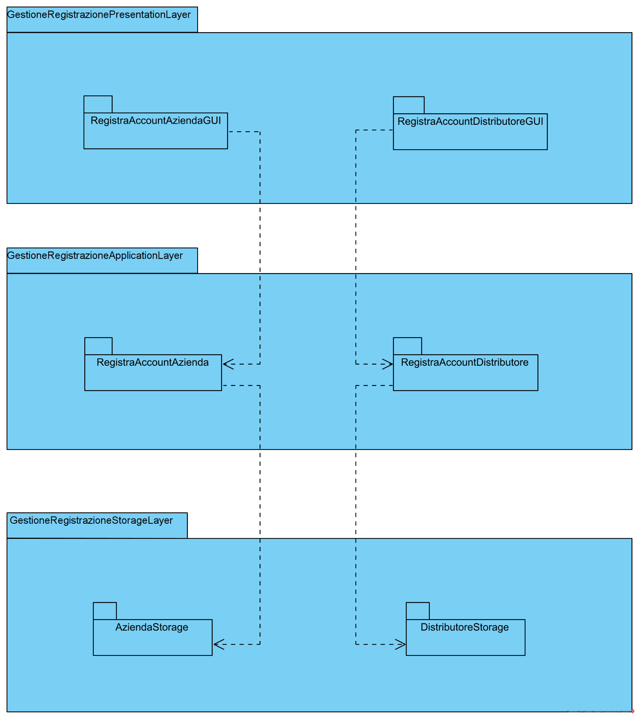

### **3.2.2** **Gestione Autenticazione**

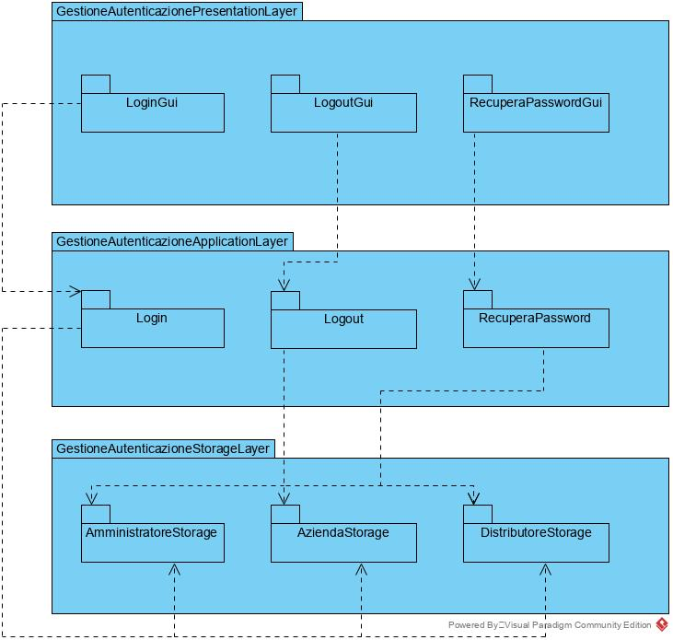

### 

### **3.2.3** **Gestione Account**

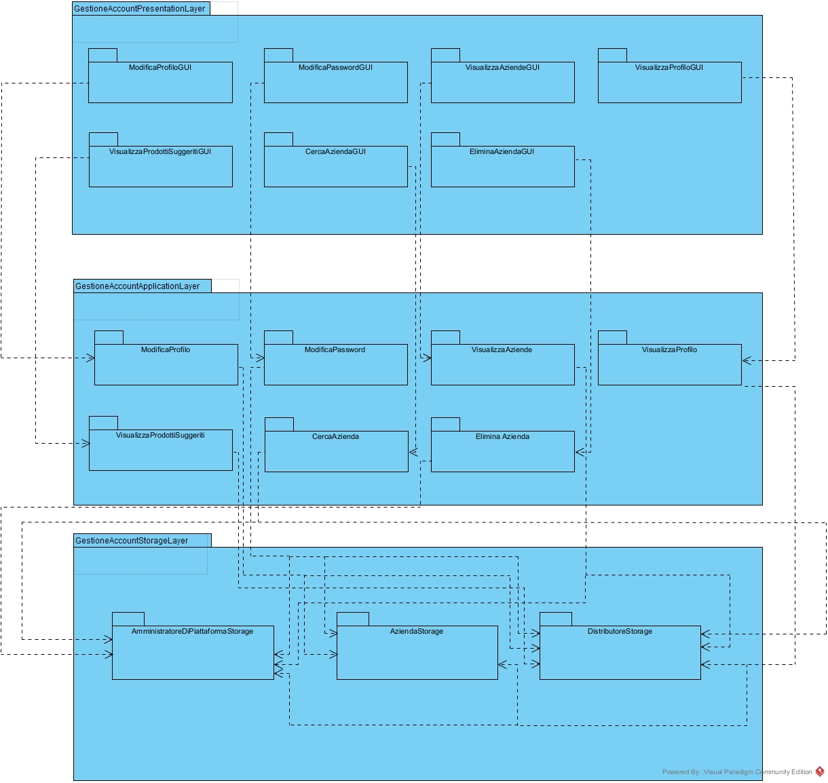

### **3.2.4** **Gestione Recensioni**

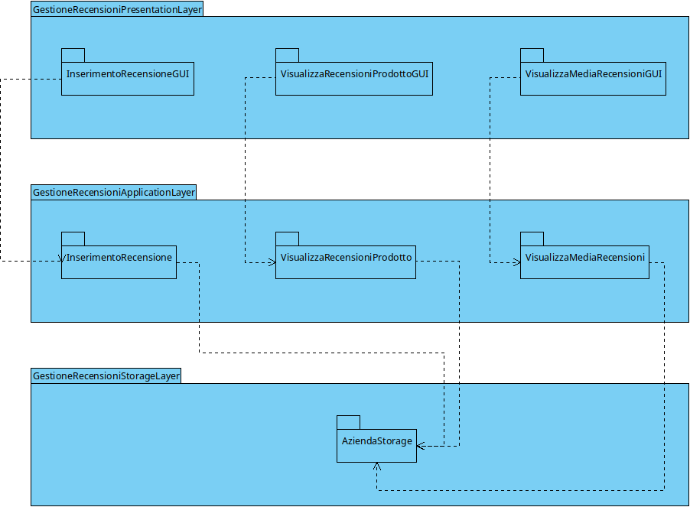

### **3.2.5** **Gestione Prodotti**

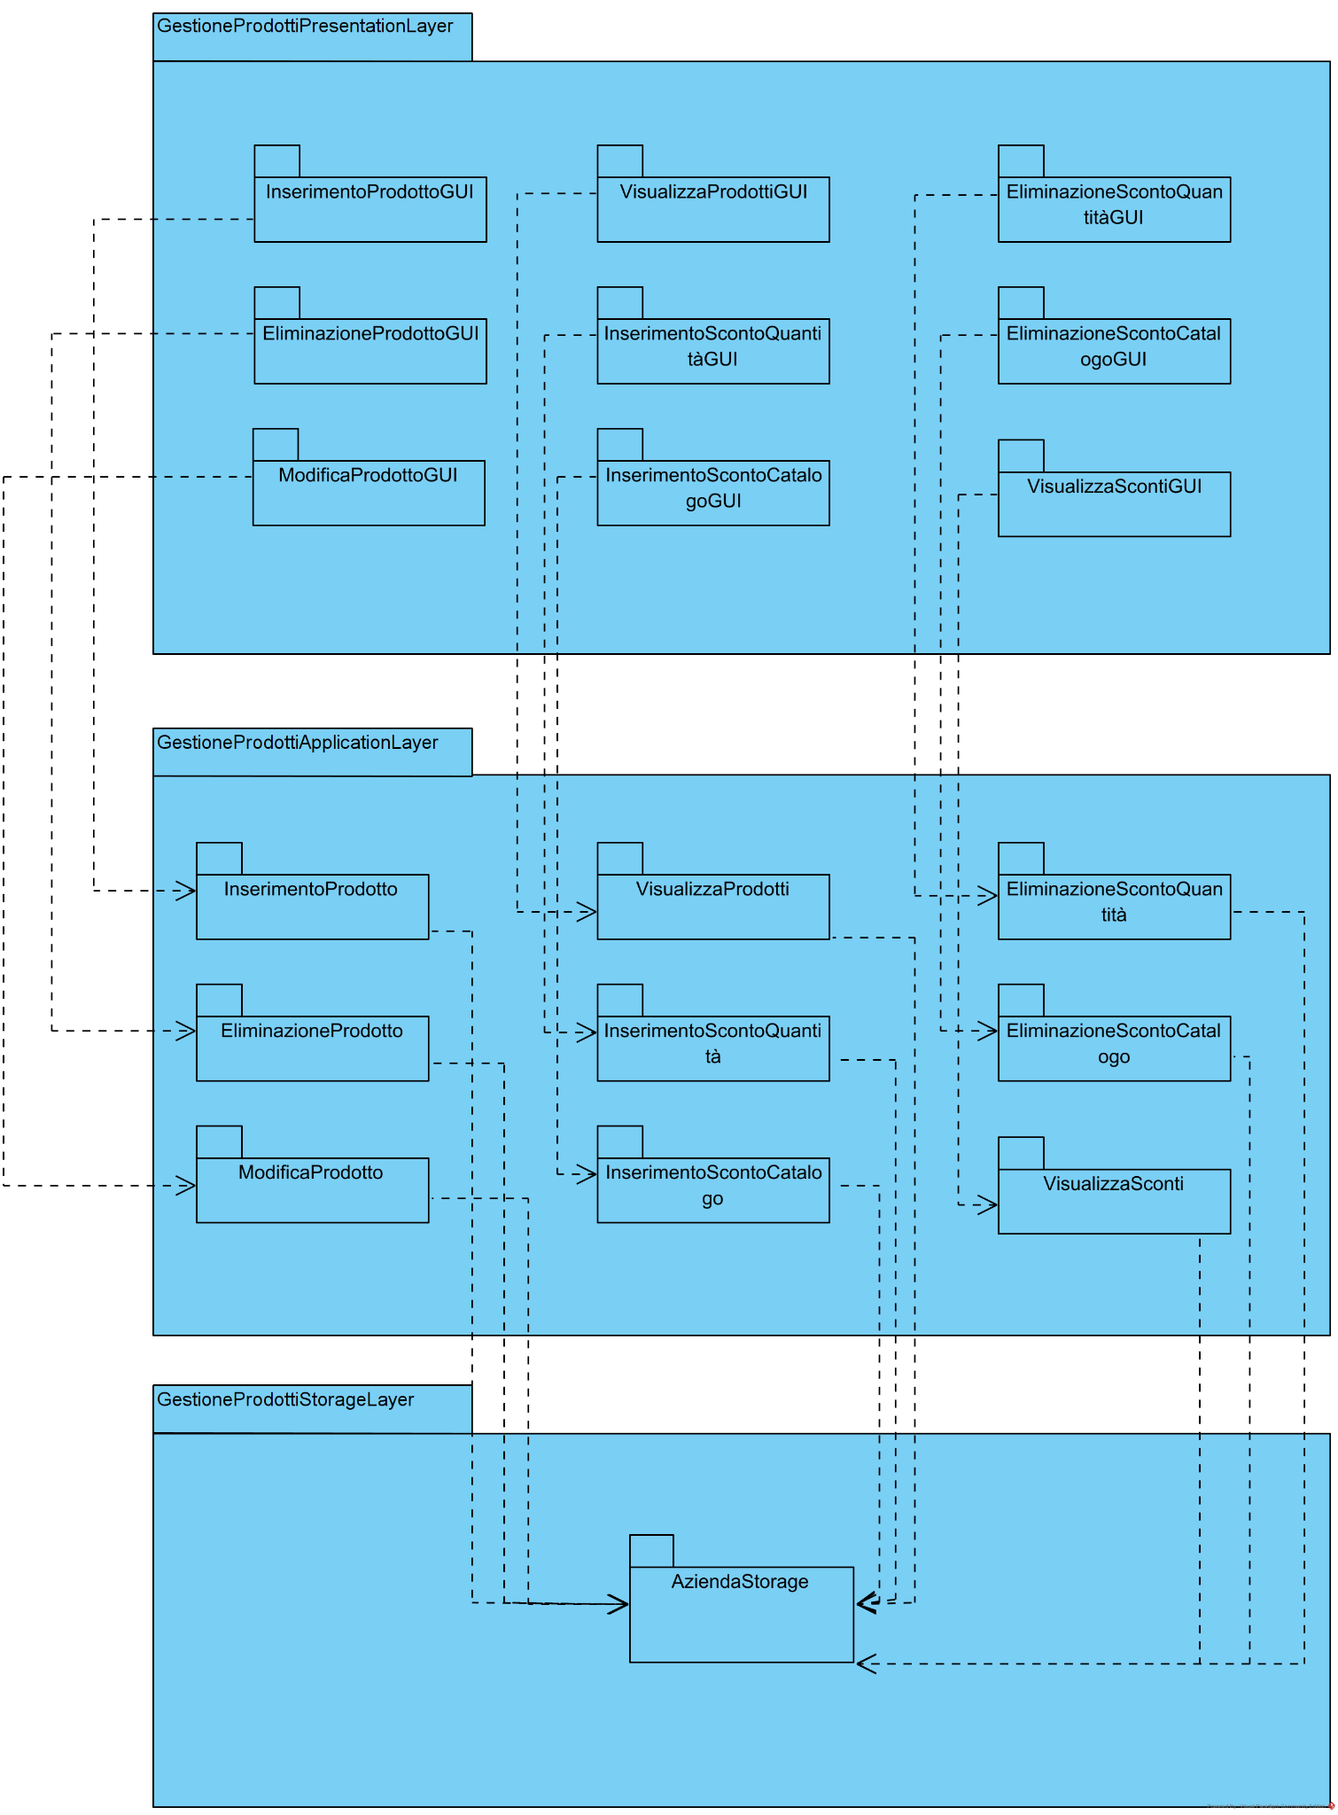

### 

### **3.2.6** **Gestione Ordini**

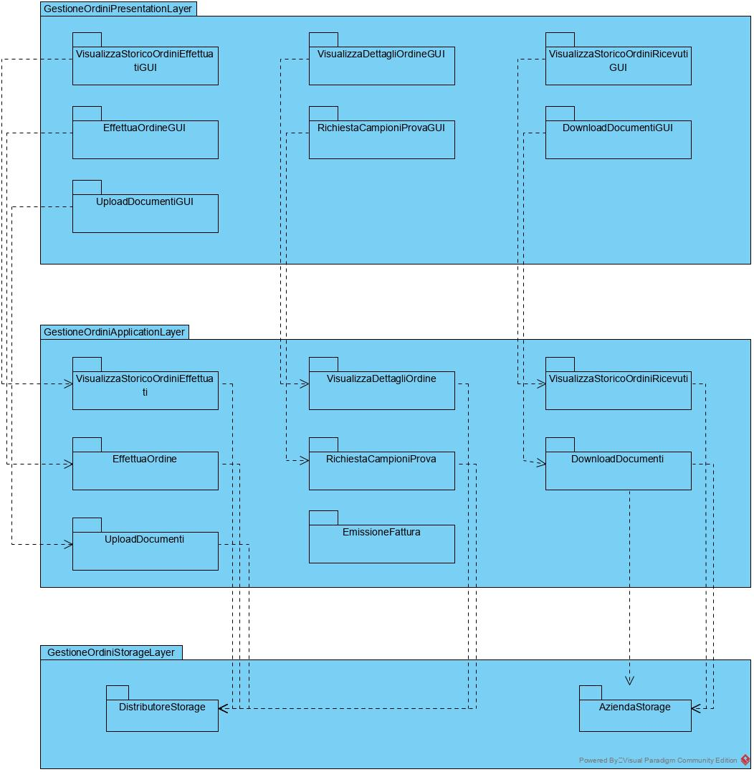

### **3.2.7** **Gestione Vendite**

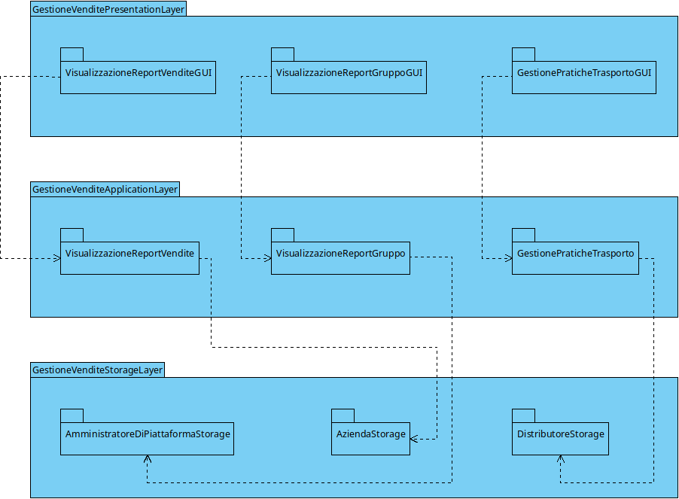

## 

## 

## 

## 

## 

## 

## 

## 

## 

## 

## **3.3** **Mapping Hardware/Software**

### **3.3.1** **Component Diagram**

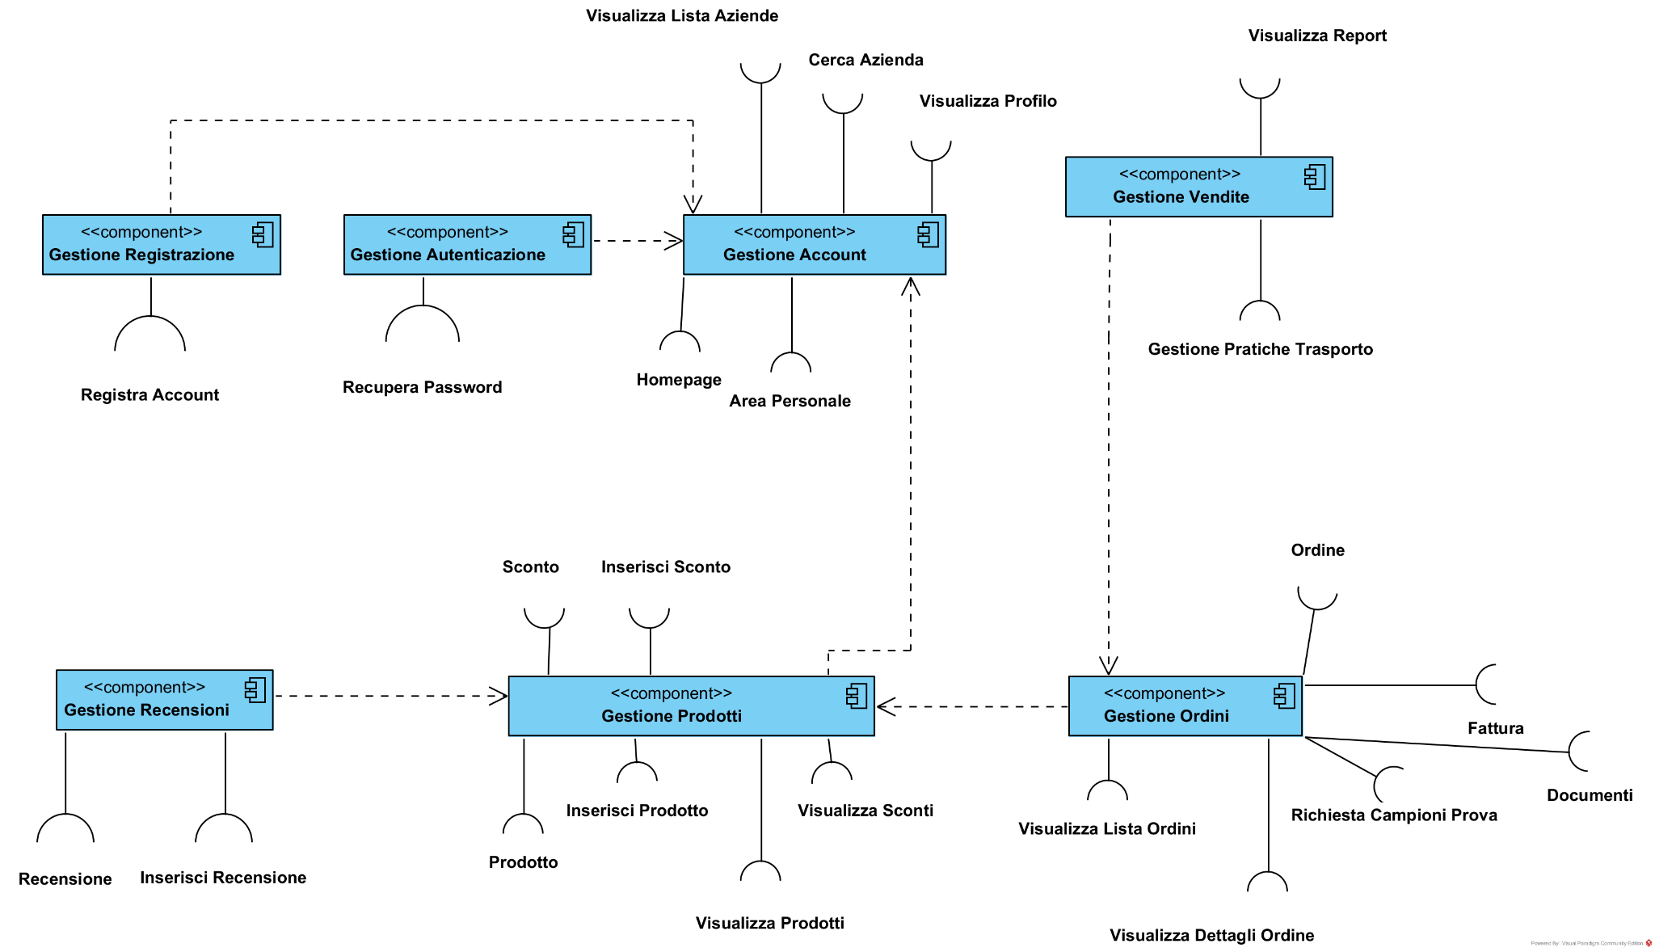

### 

### 

Lo scopo del diagramma è di rappresentare la struttura interna del sistema HelpSeller.   
Nel diagramma sono rappresentate le varie componenti del sistema, ognuna di queste si riferisce ad un sottosistema con specifiche responsabilità, e vengono inoltre definite le relazioni con le altre componenti.   
A ogni sottosistema sono collegate le interfacce che rappresentano il punto di partenza per l’attivazione dei requisiti gestiti dalle varie componenti.

### 

### 

### 

### 

### 

### 

### 

### 

### **3.3.2** **Deployment Diagram**

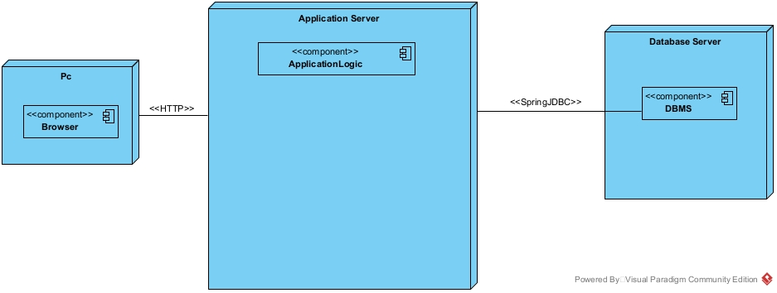

Il Deployment Diagram fornisce un ausilio agli sviluppatori per quanto riguarda l‘organizzazione delle componenti hardware e software del sistema “HelpSeller”. In figura possiamo vedere quali sono i nodi che compongono e interagiscono col sistema.

Con il nodo PC si intende un qualunque sistema in grado di eseguire un browser con il quale, tramite protocollo HTTP, accedere al sito web di HelpSeller. Il browser si cura di una parte del livello di presentazione, mostrando all’utente il risultato delle richieste HTTP.

Le elaborazioni lato server sono gestite da un Application Server. Esso si occupa di una parte della presentazione e del livello di logica applicativa. Inoltre, accede ai dati persistenti grazie ad un Database Server, il cui interfacciamento è gestito dai diversi sottosistemi del livello di storage ed avviene tramite la tecnologia Spring JDBC.

Il Database Server usa il DBMS, scelto per gestire la base di dati della piattaforma, per svolgere le funzionalità di persistenza.

## 

## **3.4 Gestione dei Dati Persistenti**

Si rimanda al documento: [“SDD_DP_HELP_SELLER”](https://docs.google.com/document/u/0/d/1j9OxbZPlHS0_JElHY68e0pw6zHvcvPsiDosUAe2fiGM/edit) allegato al presente.

## **3.5** **Controllo degli Accessi e Sicurezza**

Helpseller è un sistema multiutente, ci sono diversi attori che hanno il permesso di eseguire diverse operazioni su vari insiemi di oggetti. Il controllo degli accessi è garantito tramite l’utilizzo di username e password per tutti gli utenti registrati. Per schematizzare al meglio il controllo degli accessi abbiamo suddiviso per tipologia di utente le azioni consentite, al fine di ottenere una visione più compatta e dettagliata grazie ad una matrice degli accessi riportata di seguito:

| **Attori**  **Oggetti** | **Amministratore di Piattaforma** | **Azienda** | **Distributore** |
| --- | --- | --- | --- |
| **Account** | * Login * Logout * Registra Account Azienda * Elimina Azienda * Visualizza Aziende * Modifica Profilo * Visualizza Profilo | * Login * Logout * Modifica Profilo * Visualizza Profilo | * Login * Logout * Registra Account Distributore * Modifica Profilo * Visualizza Profilo * Visualizza Prodotti Suggeriti |
| **Recensione** | * Visualizza Media Recensioni | * Visualizza Recensioni Prodotto | * Inserimento Recensione |
| **Prodotto** |  | * Inserimento Prodotto * Eliminazione Prodotto * Modifica Prodotto * Inserimento Sconto Catalogo * Inserimento Sconto Quantità * Eliminazione Sconto Catalogo * Eliminazione Sconto Quantità * Visualizza Sconti | * Visualizza Prodotti |
| **Ordine** |  | * Visualizza Storico Ordini Ricevuti * Visualizza Dettagli Ordine * Download Documenti | * Visualizza Storico Ordini Effettuati * Visualizza Dettagli Ordine * Effettua Ordine * Richiesta Campioni Prova * Upload Documenti * Ricezione Fattura |
| **Vendita** | * Visualizzazione Report Gruppo | * Visualizzazione Report Vendite | * Gestione Pratiche Trasporto |

## **3.6** **Controllo Flusso Globale del Sistema**

Il sistema HelpSeller è un sistema interattivo che guida gli utenti in ogni scelta. Ogni funzionalità del sistema viene avviata in seguito ad un comando impartito dall'utente tramite un’interfaccia grafica. Quindi un utente che vuole accedere ed utilizzare una funzionalità del sistema dovrà farlo selezionando il controllo corrispondente tramite l’interfaccia. Il sistema resta in attesa di una azione da parte dell'utente.

L'azione scatenerà un evento che sarà gestito dal suo handler. L'handler a sua volta indirizzerà il controllo del flusso al sottosistema che si occupa della logica di controllo. Per questi motivi il sistema utilizzerà un meccanismo di controllo del flusso di tipo event-driven grazie all'utilizzo del linguaggio Java.

## **3.7** **Condizione Limite**

Nel presente paragrafo verranno presentate le boundary conditions inerenti all’avvio del sistema, spegnimento del sistema, fallimento del sistema ed errore di accesso ai dati persistenti.

| **UC_LIM_1 – Avvio del Sistema** | | UC_LIM_1 – Avvio del Sistema | **Data** | **07/12/2021** |
| --- | --- | --- | --- | --- |
| **Vers.** | **0.1** |
| **Autore** | **ME** |
| **Descrizione** | | Lo UC permette l’avvio del sistema | | |
| **Attore Principale** | | **Amministratore** | | |
| **Attori Secondari** | | NA | | |
| **Entry Condition** | | L’amministratore accede al Server | | |
| **Exit Condition On Success** | | Il sistema viene avviato correttamente | | |
| **Exit Condition On Failure** | | Il sistema non viene avviato | | |
| **FLUSSO DI EVENTI PRINCIPALE** | | | | |
| **1** | **Amministratore:** | Esegue sulla macchina il comando che avvia il sistema. | | |
| **2** | **Sistema:** | Verifica la sanità dei dati persistenti e, se sani, rende disponibili i suoi servizi e rende le sue funzionalità disponibili agli utenti. | | |
| **I FLUSSO DI EVENTI ALTERNATIVO: I DATI PERSISTENTI SONO DANNEGGIATI** | | | | |
| **2.a1** | **Sistema:** | Notifica l’Amministratore di problemi ai dati persistenti e non effettua l’avvio. | | |
| **2.a2** | **Amministratore:** | Corregge i dati persistenti | | |
| **3.a3** | **Amministratore:** | Esegue il Passaggio 1 | | |

| **UC_LIM_2 – Arresto del Sistema** | | UC_LIM_2 – Arresto del Sistema | **Data** | **07/12/2021** |
| --- | --- | --- | --- | --- |
| **Vers.** | **0.1** |
| **Autore** | **ME** |
| **Descrizione** | | Lo UC permette l’arresto del sistema | | |
| **Attore Principale** | | **Amministratore** | | |
| **Attori Secondari** | | NA | | |
| **Entry Condition** | | L’amministratore deve aver effettuato l’accesso al Server, il server deve essere avviato e non ancora spento | | |
| **Exit Condition On Success** | | Il sistema viene arrestato correttamente | | |
| **Exit Condition On Failure** | | Il sistema non viene arrestato | | |
| **FLUSSO DI EVENTI PRINCIPALE** | | | | |
| **1** | **Amministratore:** | Esegue sulla macchina il comando che arresta il sistema. | | |
| **2** | **Sistema:** | Controlla che non ci siano connessioni ancora aperte da o verso l’esterno e, se non ci sono, termina l’esecuzione del sistema. | | |
| **I FLUSSO DI EVENTI ALTERNATIVO: CI SONO ANCORA CONNESSIONI APERTE** | | | | |
| **1** | **Sistema:** | Notifica l’amministratore che ci sono ancora connessioni aperte | | |
| **2** | **Sistema:** | Attende una quantità di tempo per rispondere a eventuali richieste dall’esterno, non generando nuove connessioni se non allo scopo di rispondere a richieste già in corso. | | |
| **3** | **Sistema:** | Controlla che non ci siano connessioni ancora aperte da o verso l’esterno e, se non ci sono, termina l’esecuzione del sistema. | | |
| **4** | **Sistema:** | Notifica l’Amministratore dell’avvenuto arresto del sistema. | | |
| **I FLUSSO DI EVENTI ALTERNATIVO: CI SONO ANCORA CONNESSIONI APERTE** | | | | |
| **1** | **Sistema:** | Tronca le connessioni verso l’esterno | | |
| **2** | **Sistema:** | Notifica l’Amministratore dell’avvenuto spegnimento del sistema e del numero di connessioni troncate. | | |

| **UC_LIM_3 – Fallimento del Sistema** | | UC_LIM_3 –  Fallimento del Sistema | **Data** | **07/12/2021** |
| --- | --- | --- | --- | --- |
| **Vers.** | **0.1** |
| **Autore** | **ME** |
| **Descrizione** | | Lo UC descrive il comportamento del Sistema in caso di fallimento | | |
| **Attore Principale** | | **Amministratore** | | |
| **Attori Secondari** | | NA | | |
| **Entry Condition** | | Il Sistema viene terminato inaspettatamente | | |
| **Exit Condition On Success** | | Il Sistema viene riavviato correttamente | | |
| **Exit Condition On Failure** | | Il Sistema non viene riavviato | | |
| **FLUSSO DI EVENTI PRINCIPALE** | | | | |
| **1** | **Amministratore:** | **Include UC_LIM_1** | | |
|  |  |  |  |  |

| **UC_LIM_4 – Fallimento accesso ai dati persistenti** | | UC_LIM_4 – Fallimento accesso ai dati persistenti | **Data** | **07/12/2021** |
| --- | --- | --- | --- | --- |
| **Vers.** | **0.1** |
| **Autore** | **ME** |
| **Descrizione** | | Lo UC descrive il comportamento del Sistema nel caso in cui non fosse possibile accedere ai dati persistenti o se questi risultassero corrotti | | |
| **Attore Principale** | | **Amministratore** | | |
| **Attori Secondari** | | NA | | |
| **Entry Condition** | | Il Sistema non può accedere ai dati persistenti oppure i dati risultano corrotti | | |
| **Exit Condition On Success** | | Il sistema riprende il suo consueto funzionamento | | |
| **Exit Condition On Failure** | | Il sistema non riprende il suo consueto funzionamento | | |
| **FLUSSO DI EVENTI PRINCIPALE** | | | | |
| **1** | **Sistema** | Notifica l’amministratore dell’impossibilità di accedere ai dati persistenti | | |
| **2** | **Sistema** | Non accetta più eventuali richieste dall’esterno e risponde a tutte le richieste con un messaggio di errore. | | |
| **3** | **Amministratore** | Ripristina l’accessibilità o la correttezza dei dati persistenti. | | |

# **4.** **Servizi dei Sottosistemi**

## **4.1** **Gestione Registrazione**

Sottosistema che gestisce le operazioni che riguardano la registrazione degli account.

| **Servizio** | | **Descrizione** | | |
| --- | --- | --- | --- | --- |
| Registra Account Azienda | | Il Sistema dovrà permettere all’amministratore di piattaforma di registrare un’azienda | | |
| Registra Account Distributore | | Il Sistema dovrà permettere a un distributore di registrarsi alla piattaforma | | |

## **4.2** **Gestione Autenticazione**

Sottosistema che gestisce le operazioni che riguardano l’operazione di login, logout e recupera password.

| **Servizio** | | **Descrizione** | | |
| --- | --- | --- | --- | --- |
| Login | | Il Sistema dovrà permettere agli utenti di autenticarsi | | |
| Logout | | Il Sistema dovrà permettere agli utenti di scollegarsi | | |
| Recupera Password | | Il Sistema dovrà permettere agli utenti di recuperare la password del proprio account | | |

## **4.3** **Gestione Account**

Sottosistema che gestisce tutte le operazioni che riguardano l’account di ogni utente.

| **Servizio** | | **Descrizione** | | |
| --- | --- | --- | --- | --- |
| Modifica Profilo | | Il Sistema dovrà permettere ad azienda e distributore di modificare la pagina del proprio profilo | | |
| Modifica Password | | Il Sistema dovrà permettere ad azienda e distributore di modificare la propria password | | |
| Visualizza Aziende | | Il Sistema dovrà permettere all’amministratore di sistema e al distributore di visualizzare le aziende | | |
| Visualizza Prodotti Suggeriti | | Il Sistema dovrà permettere a un distributore di visualizzare i prodotti suggeriti | | |
| Cerca Azienda | | Il Sistema dovrà permettere all’amministratore di sistema e a un distributore di cercare un’azienda | | |
| Elimina Azienda | | Il Sistema dovrà permettere all’amministratore di sistema di eliminare un’azienda dalla piattaforma | | |
| Visualizza Profilo | | Il Sistema dovrà permettere a tutti gli utenti di visualizzare il proprio profilo | | |

## **4.4** **Gestione Recensioni**

Sottosistema che gestisce tutte le operazioni che riguardano l’inserimento e la visualizzazione di recensioni

| **Servizio** | | **Descrizione** | | |
| --- | --- | --- | --- | --- |
| Inserimento Recensione | | Il Sistema dovrà permettere a un distributore di inserire una recensione | | |
| Visualizza Recensioni Prodotto | | Il Sistema dovrà permettere a un’azienda e a un distributore di visualizzare le recensioni di un prodotto | | |
| Visualizza Media Recensioni | | Il Sistema dovrà permettere all’amministratore di piattaforma di visualizzare la media di tutti i punteggi ottenuti dalle aziende del gruppo Unilever. | | |

## **4.5** **Gestione Prodotti**

Sottosistema che gestisce tutte le operazioni che riguardano i prodotti

| **Servizio** | | **Descrizione** | | |
| --- | --- | --- | --- | --- |
| Inserimento prodotto | | Il Sistema dovrà permettere all’azienda l'inserimento di un prodotto | | |
| Eliminazione Prodotto | | Il Sistema dovrà permettere all’azienda l’eliminazione di un prodotto | | |
| Modifica Prodotto | | Il Sistema dovrà permettere all’azienda la modifica di un prodotto | | |
| Inserimento Sconto Quantità | | Il Sistema dovrà permettere all’azienda l’inserimento di uno sconto basato sulla quantità | | |
| Inserimento Sconto Catalogo | | Il Sistema dovrà permettere l’inserimento di uno sconto valido per uno o più prodotti | | |
| Eliminazione Sconto Quantità | | Il Sistema dovrà permettere l’eliminazione dello sconto basato sulla quantità | | |
| Eliminazione Sconto Catalogo | | Il Sistema dovrà permettere l’eliminazione dello sconto valido su uno o più prodotti | | |
| Visualizza Sconti | | Il Sistema dovrà permettere la visualizzazione degli sconti applicati ai prodotti | | |
| Visualizza Prodotti | | Il Sistema dovrà permettere la visualizzazione dei prodotti all’ azienda e ai distributori | | |

## **4.6** **Gestione Ordini**

Sottosistema che gestisce tutte le operazioni riguardanti gli ordini e il download/upload di documenti

| **Servizio** | | **Descrizione** | | |
| --- | --- | --- | --- | --- |
| Visualizza Storico Ordini Ricevuti | | Il Sistema dovrà permettere all’azienda di visualizzare lo storico degli ordini ricevuti | | |
| Visualizza Dettagli Ordine | | Il Sistema dovrà permettere all’azienda e al distributore la visualizzazione dei dettagli di un ordine | | |
| Upload Documenti | | Il Sistema dovrà permettere all’azienda e al distributore l’upload di documenti | | |
| Download Documenti | | Il Sistema dovrà permettere all’azienda e al distributore il download di documenti | | |
| Visualizza Storico Ordini Effettuati | | Il Sistema dovrà permettere al distributore di visualizzare lo storico degli ordini effettuati | | |
| Effettua Ordine | | Il Sistema dovrà permettere al distributore di effettuare un ordine | | |
| Richiesta Campioni Prova | | Il Sistema dovrà permettere al distributore di richiedere campioni di prova | | |
| Emissione Fattura | | Il Sistema dovrà inviare al distributore la fattura via email dopo aver effettuato un ordine | | |

## **4.7 Gestione Vendite**

Sottosistema che gestisce tutte le operazioni che riguardano le vendite e alle pratiche di trasporto

| **Servizio** | | **Descrizione** | | |
| --- | --- | --- | --- | --- |
| Visualizza Report Vendite | | Il Sistema dovrà permettere all’azienda di visualizzare il report vendite della propria azienda | | |
| Visualizza Report Gruppo | | Il Sistema dovrà permettere all’amministratore di visualizzare il report sul gruppo Unilever | | |
| Gestione Pratiche trasporto | | Il Sistema dovrà permettere ai distributori di gestire le pratiche relative al trasporto per gli ordini effettuati | | |

# **5.** **Glossario**

| **SIGLA/TERMINE** | **DEFINIZIONE** |
| --- | --- |
| **Report** | Raccolta sistematica ed ordinata dei dati |
| **Fallimento** | Caso particolare in cui la reperibilità e/o l’integrità dei dati non è disponibile |
| **Pratica** | Condotta, dichiarazione, comunicazione in ambito commerciale, espressa sotto forma di documento digitale o cartaceo |
| **Event-Driven** | Tipo di programma che attende un’azione da parte dell’utente o che accada un evento |
| **Handler** | Sottoprogramma che gestisce un evento sul sistema |